新竹縣橫山鄉田寮國小九十九學年度上學期導護工作
週主題宣導活動紀錄
導護時間 | 第 十九 週 101年1 月3日 ～ 101 年 1 月7 日
宣導主題 | 性侵害防治教育週 | 導護老師 | 何淑靜
※性侵害定義：
凡是違反個人意願的性交行為及利用個人從事色情表演、拍A片或裸照，即為個人性侵害。性侵害已侵害到個人的生命權、自由權、及性自主權。
※性侵害種類
（一）性交行為：
包括以性器進入他人之性器、肛門或口腔之行為，以及以性器之外的其他身體部位，或身體以外的器物進入他人之性器、身體或腔門之行為；即包括肛交、口交、手指插入、異物插入及性器接觸等性行為。
（二）性騷擾：
1、即不受歡迎的性侵犯、性要求、具「性涵意」的言語或行為、態度。其中包括強暴性別歧視的言論、身體的接觸、姿態、張貼的海報、圖片等。
2、違反當事人自由意願，且具性本質的侵犯、歧視、不適當行為或言語。
3、以性活動或與性有關的行為交換報酬之承諾。
4、性歧視言論
5、隱約向他人示好，對他人有「性」的興趣，提出性要求並給他人壓力
6、有性意味的碰觸
7、做出具有性暗示的姿勢
（三）猥褻：
性侵犯的行為，如摸胸、大腿、臀部，強吻，貼身、裸露陽具等。
（四）調戲：
不正當的言語動作，欲挑引性慾，包括黃色言語攻擊、色情圖片。
活動照片說明：學生觀賞相關影片

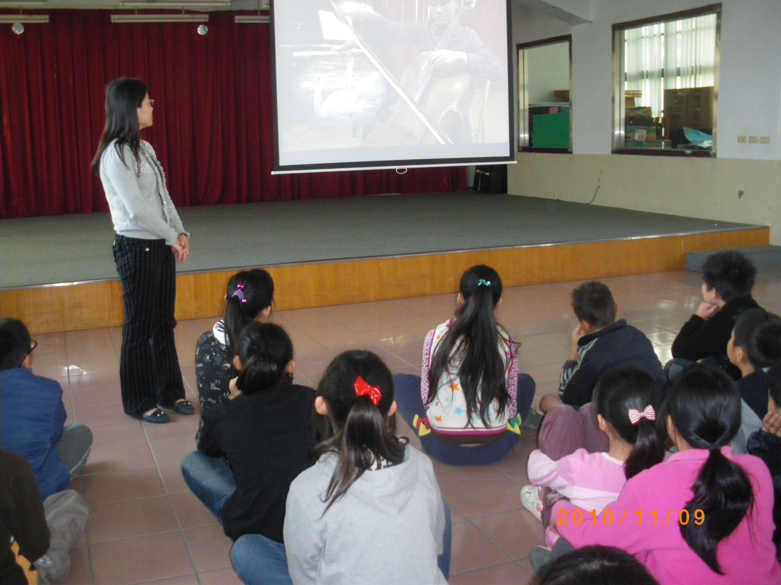

導護老師： 主任： 校長：

